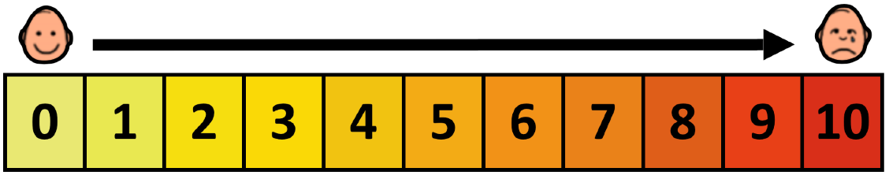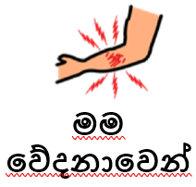
වේදනාවක්  නැත No pain | මඳ වේදනාවක් ඇත  Mild Pain | සාමන්‍ය වේදනාවක් ඇත  Moderate Pain | දැඩි වේදනාවක් ඇත  Intense pain

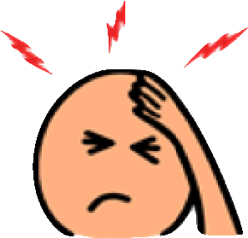  හිස  HEAD | 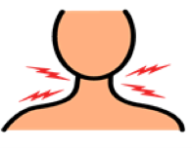උගුර  THROAT | 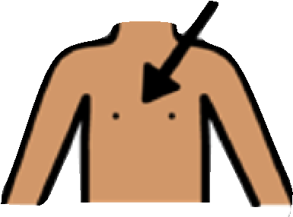පපුව  CHEST | 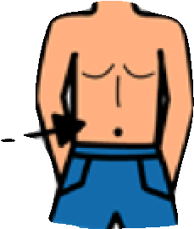  බඩ  STOMACH | 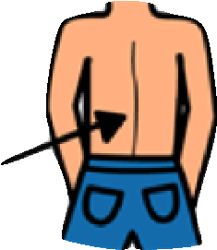  පිට  BACK | 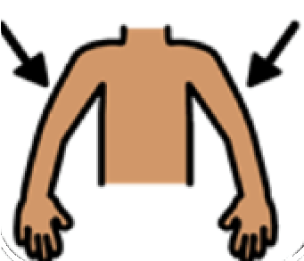අත්  ARMS
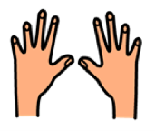  අත්  HANDS | 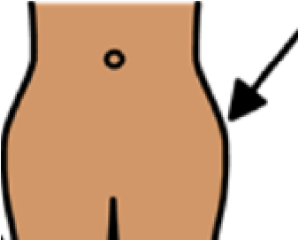  ඉණ  HIP | 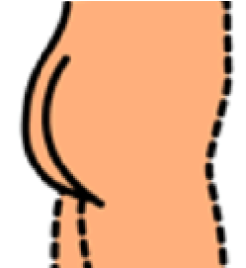  තට්ටම  BACKSIDE | 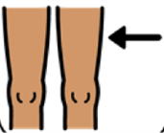  කලව  THIGH | 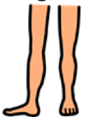  කකුල්  LEGS | 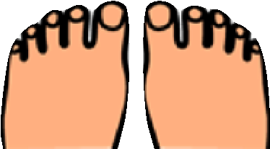  පාද  FEET
ශරීරයේ වෙනත් කොටසක්  OTHER BODY PARTS |  | 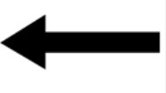  වම LEFT | දකුණ RIGHT | ඉහළට UP | පහලටDOWN

